**Database Selected Topics**

**Alumnos:**

Meza Vargas Brandon David - 2020630288

Granados Olmos Eduardo – 2020630164

Hernández Montero Juan Carlos - 2020630252

**Grupo:**

3CM16

**Profesor:**

Galeana Chávez María Del Rosario

**Fecha:**

18/05/23

**Actividad 5**

1. Obtener todos los empleados que se dieron de alta entre una determinada fecha inicial y fecha final y que pertenecen a una determinada aerolínea

**Código sp**

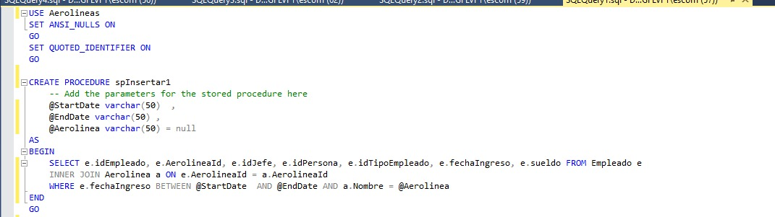

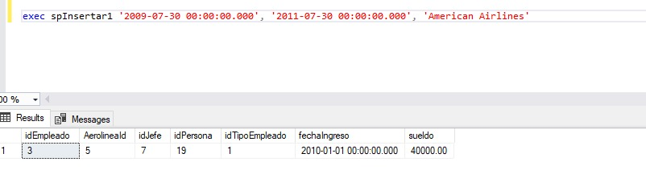**Resultado**

1. Crear un procedimiento que inserte un empleado y valide su previa existencia

**Código sp**

**Resultado**

Insertando persona 22 como empleado



Queriendo insertar a persona 22 de nuevo

1. Crear un procedimiento que recupere el nombre de empleado, cantidad de empleados y idEmpleado a partir del idAerolinea

**Código sp**

**Resultado**

1. Crear un procedimiento igual que el anterior, pero que recupera también las personas que trabajan en dicha aerolínea, pasandole como parámetro el nombre.

**Código sp**

**Resultado**

1. Crear un procedimiento para devolver sueldo, tipo de empleado y jefe pasándole el apellido.

**Código sp**

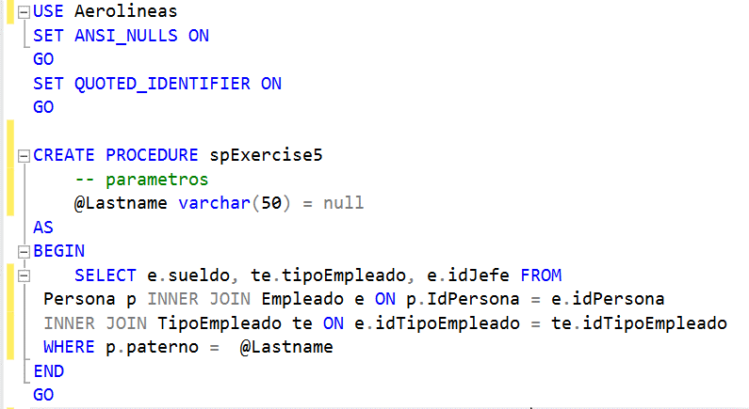

**Resultado**

1. Crear un procedimiento igual al anterior, pero si no le pasamos ningún valor,

mostrará los datos de todos los empleados.

**Código sp**

**Resultado**

1. Crear un procedimiento para mostrar el sueldo, tipo de empleado y nombre del departamento de todos los empleados que contengan en su apellido el valor que le pasemos como parámetro

**Código sp**

**Resultado**

